Крещенский мороз – не помеха для депутатского приема
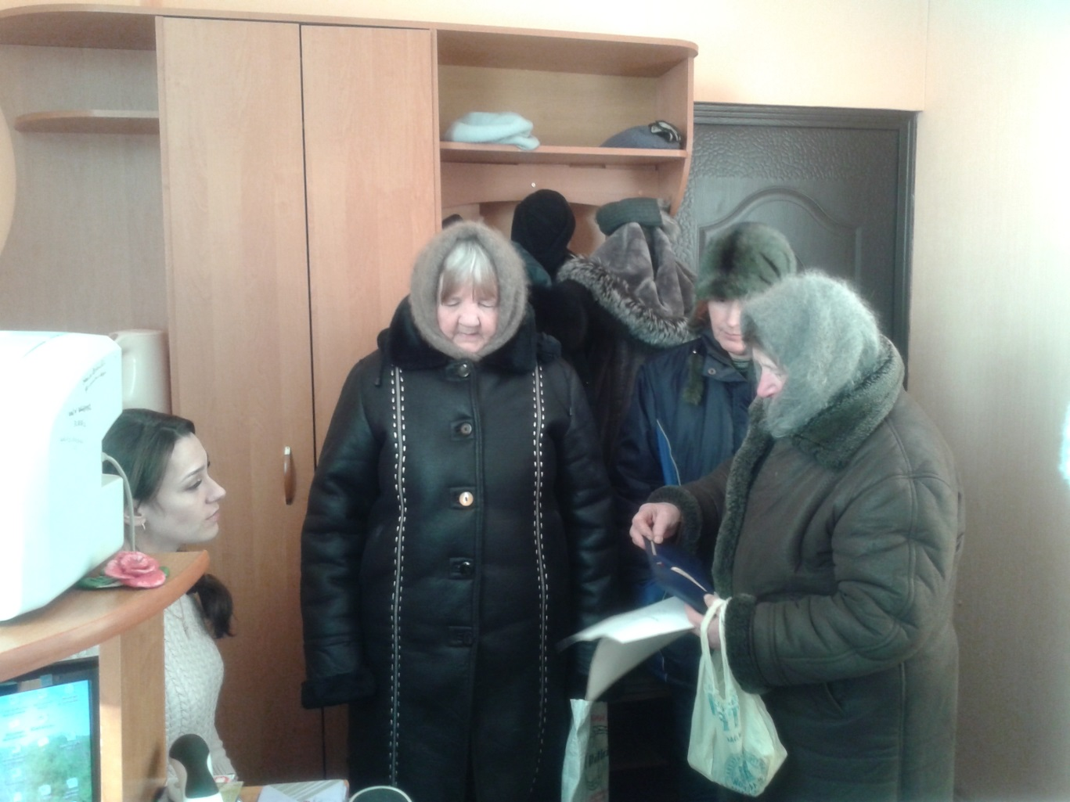
Первое в этом году выездное мероприятие депутатского центра Катав-Ивановского местного отделения партии «Единая Россия» прошло сегодня, 19 января, совместно со специалистами Управления социальной защиты населения
Дмитрий Макушев, относительно недавно избранный главой Верх-Катавского сельского поселения, подробно вникает во все вопросы жизни села. И в этот день он внимательно знакомился с темами обращений односельчан.
Возраст тех, кто хотел обсудить свои проблемные вопросы сегодня был далеко за… Поэтому многие приходили с детьми. Для надежности, ведь, порой, бывает непросто разобраться с нормами, по которым исполняются запросы.
Двум обратившимся была нужна помощь в приобретении дров. Это для жителей любого сельского поселения очень важный вопрос. Людмила Самарина, специалист по социальной работе районного УСЗН, подробно рассмотрела особенности каждого обращения – кому-то рекомендовано оформление субсидии, у кого-то есть основания для начисления льгот.
На медицинское обеспечение онкологические больные тратят значительную часть своей пенсии. Не остается денег на ремонт домов и подворья. Построенные десятилетия назад, они разрушаются и требуют не только внимания, но и финансовых затрат. «Чем может помочь социальная помощь? – с таким вопросом обратилось тоже несколько человек. Анна Ляшкова благодарила специалистов УСЗН за выделение в прошлом году пусть и небольшой, но так нужной для пенсионера суммы.
Вопрос об условиях получения социальной стипендии студентов Катав-Ивановского индустриального техникума тоже говорит о финансовых трудностях, которые испытывают жители этого крепкого, на первый взгляд, села.
Все обращения взяты под контроль специалистами Управления социальной защиты населения и руководителем депутатского центра партии «Единая Россия».

